프리미어 프로 2024 × Claude 연결 가이드 ②
leancoderkavy/premiere-pro-mcp — npm 설치 + 설정 파일 등록 방식
작성 2026-09-30 · 한글 Windows + Premiere Pro 2024 + 스토어판 Claude Desktop 실습 기준

1. 개요
오픈소스 MCP for Adobe Premiere Pro(leancoderkavy/premiere-pro-mcp, v1.15.1)를 쓰면 Claude Desktop에서 자연어로 프리미어를 조작할 수 있다. 무료 MIT 라이선스이며, 프리미어 2020~2026을 지원하고 핵심 도구가 369개에 이른다.
앞서 설치한 1번(antipaster)과 비교해 이 도구를 선택한 이유는 다음과 같다.
- 눈이 달릴 가능성: capture_frame 도구는 지정한 프레임을 이미지로 Claude에게 직접 돌려준다. 1번은 편집 데이터(클립 이름·위치·값)만 볼 수 있어 화면 내용을 판단하지 못했다.
- 편집 기획 도구: 수정 전 계획을 보여주고 승인받는 방식, 타임라인 점검(빈 구간·겹침), 필러 단어 제거 계획, 쇼츠 후보 추천, 플랫폼별 납품 계획 등.
- 에펙 연계: 완성된 에펙 렌더를 프리미어 빈으로 가져오는 핸드오프 기능.
연결 구조는 1번과 다르다. 1번이 WebSocket(포트 8097)을 쓴 것과 달리, 이 도구는 임시 폴더에 명령 파일(.jsx)과 결과 파일(.json)을 주고받는 방식이다.
Claude Desktop ─(MCP)─▶ MCP 서버(Node.js) ─(임시 폴더 파일)─▶ CEP 커넥터(프리미어 안) ─▶ Premiere Pro
핵심 요약: 공식 권장인 Claude Desktop 번들(.mcpb) 방식은 이 환경에서 서버가 즉시 종료되어 실패했다. npm으로 설치하고 설정 파일에 등록하면서 연결 방식을 legacy로 고정하는 방법으로 성공했다. 이 문서는 성공한 방법을 기준으로 하고, 번들 방식의 실패 기록은 7장에 정리했다.

2. 준비물
항목 | 조건 | 실습 환경 / 비고
운영체제 | Windows 또는 macOS | 한글 Windows 11
Premiere Pro | 2020~2026 | 2024 (24.x)
Node.js | 20.19 이상 | v24.20.0 — node -v로 확인
Claude Desktop | 로그인 상태 | 스토어판. 웹 claude.ai는 불가
Adobe Media Encoder | 프리미어와 같은 버전 | 내보내기·프레임 캡처에 필수 (6장)
ffmpeg (선택) | PATH에 등록 | 무음 구간 찾기(detect_silence)용

1번과 동시에 켜지 않는다. 두 도구를 같이 켜면 Claude가 비슷한 이름의 도구 500개 이상을 한꺼번에 보게 되어 엉뚱한 쪽을 고를 수 있다. 3장 0단계에서 1번을 먼저 끈다.

3. 설치 절차

0단계. 1번(premiere-pro) 끄기
Claude Desktop → 설정 > 개발자 > 구성 편집으로 claude_desktop_config.json을 열고, mcpServers 안의 premiere-pro 항목을 뺀다. 저장 후 Claude를 완전히 종료하고 다시 실행해야 목록에서 사라진다.
완전히 종료란: 창의 X를 눌러도 Claude는 작업표시줄 시계 옆(∧)에 숨어서 계속 실행된다. 트레이 아이콘 우클릭 > 종료, 또는 Ctrl+Shift+Esc 작업 관리자에서 Claude를 모두 작업 끝내기 한 뒤 다시 실행한다. 실습에서도 이 과정을 빠뜨려 1번이 목록에 계속 보였다.

1단계. npm으로 서버 설치
작업표시줄 검색에 cmd → 명령 프롬프트(일반 권한). -g(전역 설치)이므로 어느 폴더에서 실행해도 된다.
npm install -g premiere-pro-mcp@1.15.1
added 12 packages가 나오면 설치 완료. 공식 패키지 이름은 premiere-pro-mcp 하나뿐이다. 비슷한 이름의 다른 패키지(adobe-premiere-pro-mcp)와 실행 파일명이 겹치므로 정확히 입력한다.

2단계. 상태 점검 (읽기 전용)
premiere-pro-mcp --doctor
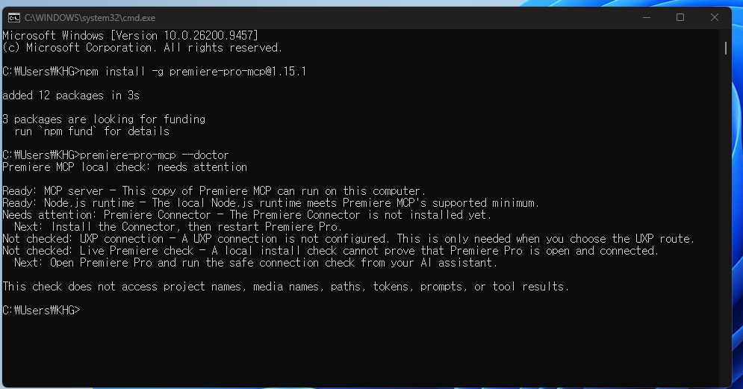
npm 설치와 --doctor 점검 결과 — 서버·Node.js는 Ready, 커넥터만 미설치
결과 줄 | 의미
Ready: MCP server | 서버가 이 PC에서 실행 가능
Ready: Node.js runtime | Node.js 버전 조건 충족
Needs attention: Premiere Connector | 커넥터 미설치 → 3단계에서 설치
Not checked: UXP connection | 프리미어 25.6 이상의 새 연결 방식. 2024에서는 사용하지 않으므로 무시
Not checked: Live Premiere check | 실제 연결은 Claude에서 확인(5단계)

3단계. 프리미어 커넥터(CEP) 설치
프리미어를 완전히 종료한 상태에서 실행한다. 커넥터 파일을 사용자 확장 폴더에 복사하고 서명되지 않은 확장 허용(PlayerDebugMode, CSXS 9~14) 설정까지 처리한다.
premiere-pro-mcp --install-cep
설치 후 다시 premiere-pro-mcp --doctor를 실행하면 Premiere Connector 항목이 Ready로 바뀐다.

4단계. 서버 파일 위치 확인
설정 파일에 넣을 서버 파일이 실제로 있는지 확인한다. 파일 이름과 크기가 나오면 정상이다.
dir "%APPDATA%\npm\node_modules\premiere-pro-mcp\dist\index.js"

5단계. Claude Desktop 설정 등록
구성 편집으로 파일을 열고 mcpServers를 아래처럼 만든다. 에펙 MCP를 함께 쓰는 경우의 예시이며, <사용자>는 본인 Windows 계정 이름(실습: KHG)으로 바꾼다.
"mcpServers": {
"AfterEffectsMCP": {
"command": "node",
"args": ["D:\\aemcp\\after-effects-mcp-main\\build\\index.js"]
},
"premiere-pro-v2": {
"command": "node",
"args": ["C:\\Users\\<사용자>\\AppData\\Roaming\\npm\\node_modules\\premiere-pro-mcp\\dist\\index.js"],
"env": {
"PREMIERE_MCP_PROTOCOL_MODE": "legacy"
}
}
}
}
이 설정의 핵심은 두 가지다.
- "command": "node" — Claude 내장 Node.js가 아니라 PC에 설치한 Node.js(v24)로 서버를 실행한다.
- PREMIERE_MCP_PROTOCOL_MODE: legacy — 서버가 2026년 최신 연결 협상(server/discover)을 시도하지 않고 기존 방식으로 연결한다. 번들 방식 실패의 원인이 이 협상 단계였다.
Ctrl+S 저장 → VS Code 탭에 빨간 오류 표시가 없는지 확인 → Claude 완전 종료 후 재실행. 개발자 화면에 premiere-pro-v2가 실행 중이면 Claude 쪽은 완료다.
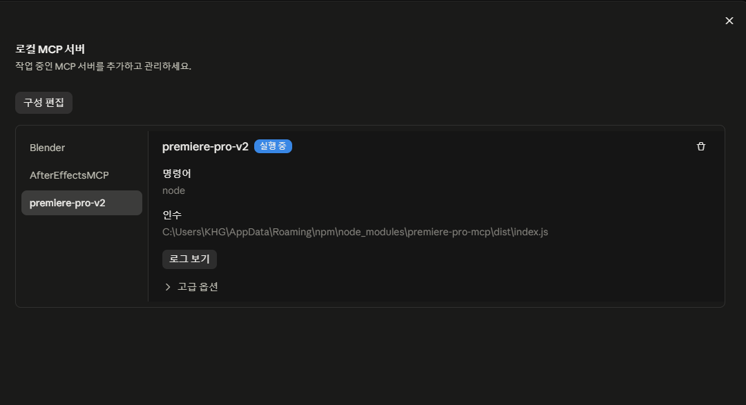
설정 등록 후 — premiere-pro-v2 실행 중

6단계. 프리미어에서 커넥터 패널 열기
- 프리미어 실행 → 테스트용 복사본 프로젝트 열기 (중요한 원본으로 시작하지 않는다)
- 창 > 확장 > MCP for Adobe Premiere Pro 선택
- 패널에 초록색 Running이 보이면 로컬 브리지 준비 완료. Running은 연결 통로가 열렸다는 뜻이지 편집이 성공했다는 뜻은 아니다.
이 도구는 1번과 달리 패널을 닫아도 프리미어 시작 시 브리지가 자동으로 켜지지만, 상태 확인을 위해 처음에는 열어두는 것이 좋다.

4. Adobe Media Encoder 설치와 PNG 프리셋
이 도구의 모든 출력 기능(시퀀스 내보내기, 파일 인코딩, 렌더 대기열)과 프레임 캡처의 대체 경로가 Media Encoder를 통해 동작한다. 실습 PC에는 AME가 설치되어 있지 않아 프레임 캡처가 실패했다. 프리미어 플랜에 포함되어 있어 추가 비용은 없다.

AME 설치
- Creative Cloud 데스크톱 앱 → 앱 탭 → Media Encoder
- 설치 버튼 옆 ⋯ > 다른 버전에서 프리미어와 같은 버전(2024 = 24.x) 선택. 버전이 다르면 연동되지 않을 수 있다.

PNG 스틸 프리셋 만들기
- AME 실행 → 프리셋 브라우저 패널(창 > 프리셋 브라우저)
- + 버튼 → 인코딩 프리셋 만들기
- 형식 PNG, 프리셋 이름 PNG_Still(영문), 크기는 소스 일치 → 확인
- 사용자 프리셋 및 그룹에 PNG_Still이 생기면 완료. 프리미어와 Claude를 재시작한다.

5. 연결 확인과 테스트
실행 순서는 Claude Desktop → 프리미어 → 프로젝트·시퀀스 열기다. 처음 몇 번은 반드시 "아무것도 바꾸지 마"를 붙인 읽기 전용 요청으로 시작한다. 도구 사용 권한 창이 뜨면 허용을 누른다.
순서 | 입력 예시 | 확인할 점
1. 연결 점검 | verify_premiere_connection으로 프리미어 연결만 확인해줘. 아무것도 바꾸지 마. | 서버·커넥터·프로젝트·활성 시퀀스 모두 확인됨
2. 상태 읽기 | 현재 프로젝트와 활성 시퀀스 정보를 알려줘. 아무것도 바꾸지 마. | 시퀀스 이름, 프레임레이트, 트랙별 클립 위치
3. 타임라인 점검 | audit_timeline_health로 현재 시퀀스를 점검해줘. 수정하지 마. | 빈 구간·겹침·짧은 컷 보고
4. 눈 테스트 | TEST_SEQ 시퀀스 3초 지점을 capture_frame으로 보고 화면을 설명해줘 | Claude가 실제 화면 내용을 묘사하는지
5. 편집 | 1920x1080 30fps 시퀀스 TEST_EDIT 만들고 첫 클립을 V1에 올려줘 | 새 시퀀스와 클립 배치

실습 결과 1·2번은 성공했다. Claude가 시퀀스 「촉감의 위로」가 29.97fps 논드롭이고, 00:00:04:21이 141번째 프레임(약 4.70초)이며, V1에 클립 하나가 1.50~5.97초에 놓여 있고 V2·V3는 비어 있다는 것까지 정확히 읽어냈다.

6. 프레임 캡처(눈) 현황과 대안

실습에서 발생한 실패
- capture_frame: 프리미어 내부 기능(QE DOM)의 프레임 내보내기가 false를 반환해 파일이 만들어지지 않음
- export_frame: 내부 방식 실패 후 Media Encoder로 넘어갔으나, AME 미설치·PNG 프리셋 없음으로 실패

원인과 해결 순서
원인 | 상태 | 해결
Media Encoder 미설치 | 확인됨 | 4장대로 같은 버전 AME 설치 + PNG_Still 프리셋
한글 시퀀스 이름 | 추정 (미확인) | QE 기능은 오래된 스크립트 엔진이라 한글 경로·이름에서 조용히 실패하는 경우가 많다. 시퀀스를 복제해 영문 이름(TEST_SEQ)으로 바꾼 뒤 재시도해 확인

대안: 사람이 캡처하고 Claude가 판단
프로그램 모니터 하단 카메라 아이콘(Export Frame, Ctrl+Shift+E)은 사람이 쓰기에 가장 빠르다. 다만 MCP는 프리미어의 스크립트 기능으로만 동작하므로 Claude가 화면 버튼이나 단축키를 대신 누를 수는 없다. 그 버튼이 내부적으로 쓰는 기능이 바로 실패한 QE 프레임 내보내기이기도 하다.
- 기본: Ctrl+Shift+E → PNG 저장 → Claude 채팅창에 끌어다 놓기
- 반자동: 저장 위치를 영문 폴더(예: D:\frames)로 고정하고 "프로젝트로 가져오기"는 해제. Claude Desktop 확장 프로그램에서 Filesystem을 설치해 그 폴더를 허용하면, 저장만 하고 "D:\frames의 최신 프레임 보고 색감 평가해줘"처럼 요청할 수 있다.

7. 참고: 번들(.mcpb) 방식이 실패한 기록
README가 권장하는 가장 쉬운 방법은 .mcpb 번들 파일을 Claude Desktop의 설정 > 확장 프로그램 > 고급 설정 > 확장 프로그램 설치로 넣는 것이다. Node.js와 설정 파일 편집이 필요 없다는 장점이 있지만, 이 환경에서는 실패했다.
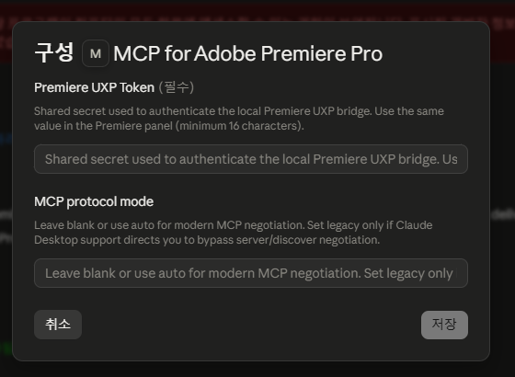
설치 시 구성 창 — UXP Token이 필수. 2024에서는 쓰이지 않으므로 16자 이상 임의 문자열 입력
설치 후 스위치를 켜자 Server disconnected (×3) 경고가 떴고, 개발자 화면에 실패로 표시되었다.
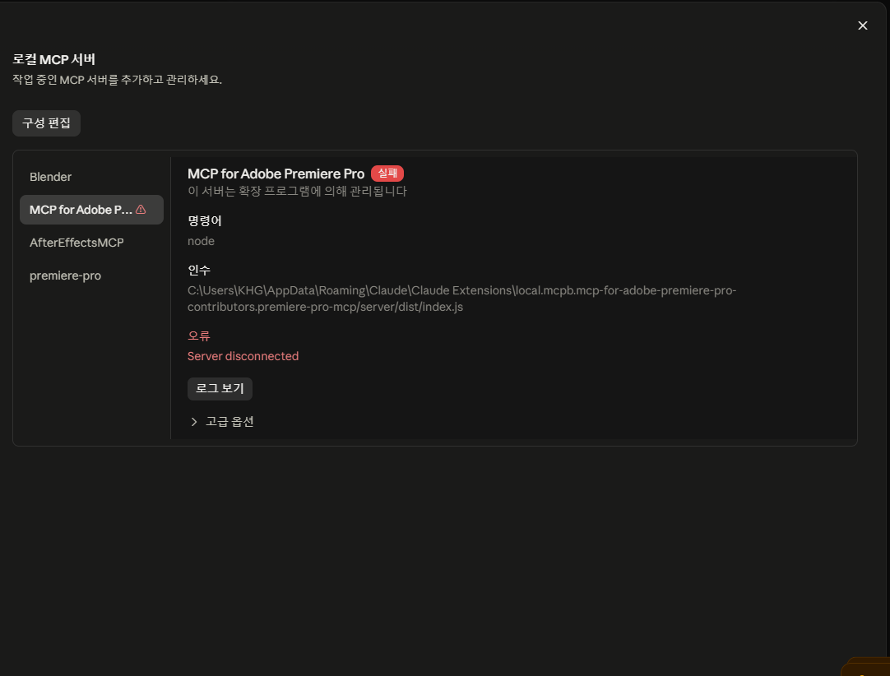
번들 방식 — 서버 실패, Server disconnected
로그 분석 결과는 다음과 같다.
- Using built-in Node.js — Claude 내장 Node.js로 실행됨
- Server started and connected successfully 직후 Claude의 initialize 요청을 받고 약 0.4초 만에 오류 메시지 없이 종료
- Version negotiation failed ... server/discover probe — 최신 연결 협상 단계에서 Claude Desktop과 맞지 않음
그래서 PC의 Node.js로 직접 실행하고 연결 방식을 legacy로 고정하는 npm 방식으로 전환해 해결했다. 번들을 설치했다면 설정 > 확장 프로그램에서 스위치를 꺼두면 된다(제거하지 않아도 됨).

8. 1번(antipaster)과 비교
구분 | ① antipaster | ② leancoderkavy
도구 수 | 170여 개 | 369개 (+UXP 93개, 2025.6 이상)
설치 | install.bat 자동 (단, 스토어판 설정 미반영) | npm + 설정 파일 등록
프리미어 2024 추가 수정 | manifest CSXS 11, graphics.jsx 인코딩 수정 필요 | 불필요
연결 방식 | WebSocket 포트 8097 | 임시 폴더 파일 교환
프레임을 Claude가 보기 | 불가 (파일 저장만) | capture_frame 지원 (실습 환경은 추가 확인 필요)
속도 변경·역재생 | 지원 표기 | 프리미어 API 한계로 미지원 명시
텍스트 넣기 | 틱톡 스타일 자막(MOGRT) | MOGRT 또는 SRT 자막 트랙 방식
특징 | 빠른 설치, 음성 생성(ElevenLabs) 연동 | 계획→승인 방식, 타임라인 점검, 편집 기획 도구

9. 문제 해결
증상 | 원인 | 해결
개발자 화면에 이전 서버가 계속 보임 | Claude가 트레이에 남아 실행 중 | 작업 관리자에서 Claude 작업 끝내기 후 재실행
premiere-pro-v2가 목록에 없음 | 저장 안 됨, JSON 문법 오류, 재시작 안 함 | 탭의 ● 저장 표시·빨간 오류 확인, 쉼표 확인
Server disconnected (번들) | 내장 Node.js·연결 협상 불일치 | npm 방식 + legacy 모드로 전환
Needs attention: Premiere Connector | 커넥터 미설치 | 프리미어 종료 후 --install-cep
capture_frame 실패 | AME 미설치 / 한글 이름(추정) | 6장 순서대로 확인
내보내기 실패 | Media Encoder 없음·버전 불일치 | 같은 버전 AME 설치
클립 속도 변경 요청 실패 | 프리미어 스크립트 API 미지원 | 속도/지속 시간 창에서 직접 처리

수업 적용 메모
- 시퀀스·클립·폴더 이름은 영문으로 짓는 규칙을 둔다. 한글 Windows에서 스크립트 기반 기능이 실패하는 사례가 반복적으로 확인됐다.
- 모든 실습은 복사본 프로젝트에서, 첫 요청은 읽기 전용으로 시작한다.
- AI는 편집 도구를 조작할 수 있지만 영상을 보고 판단하는 것은 여전히 편집자의 몫이다. 클립 이름에 내용을 담고(예: INT_CEO_01, BROLL_Factory_03) 대본·샷 리스트를 텍스트로 주면 Claude의 편집 정확도가 크게 올라간다.

